Zemljopis VI

Rješenja ispitne vježbe –prvi dio

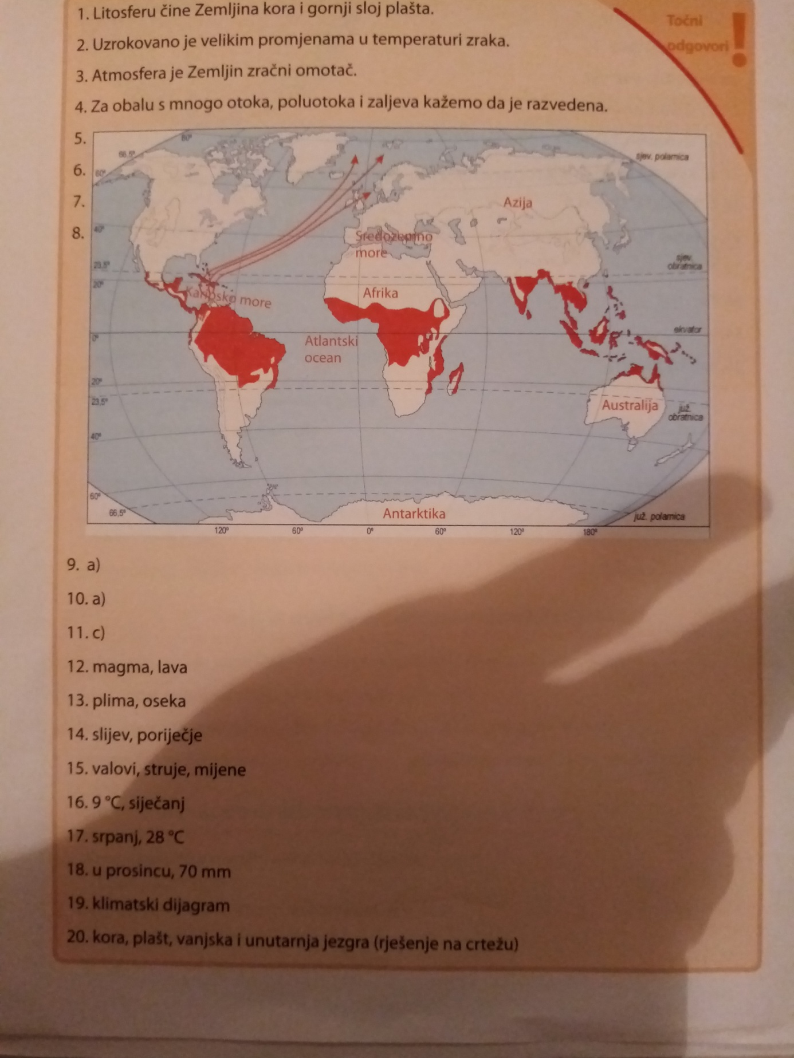

Ispitna vježba –drugi dio

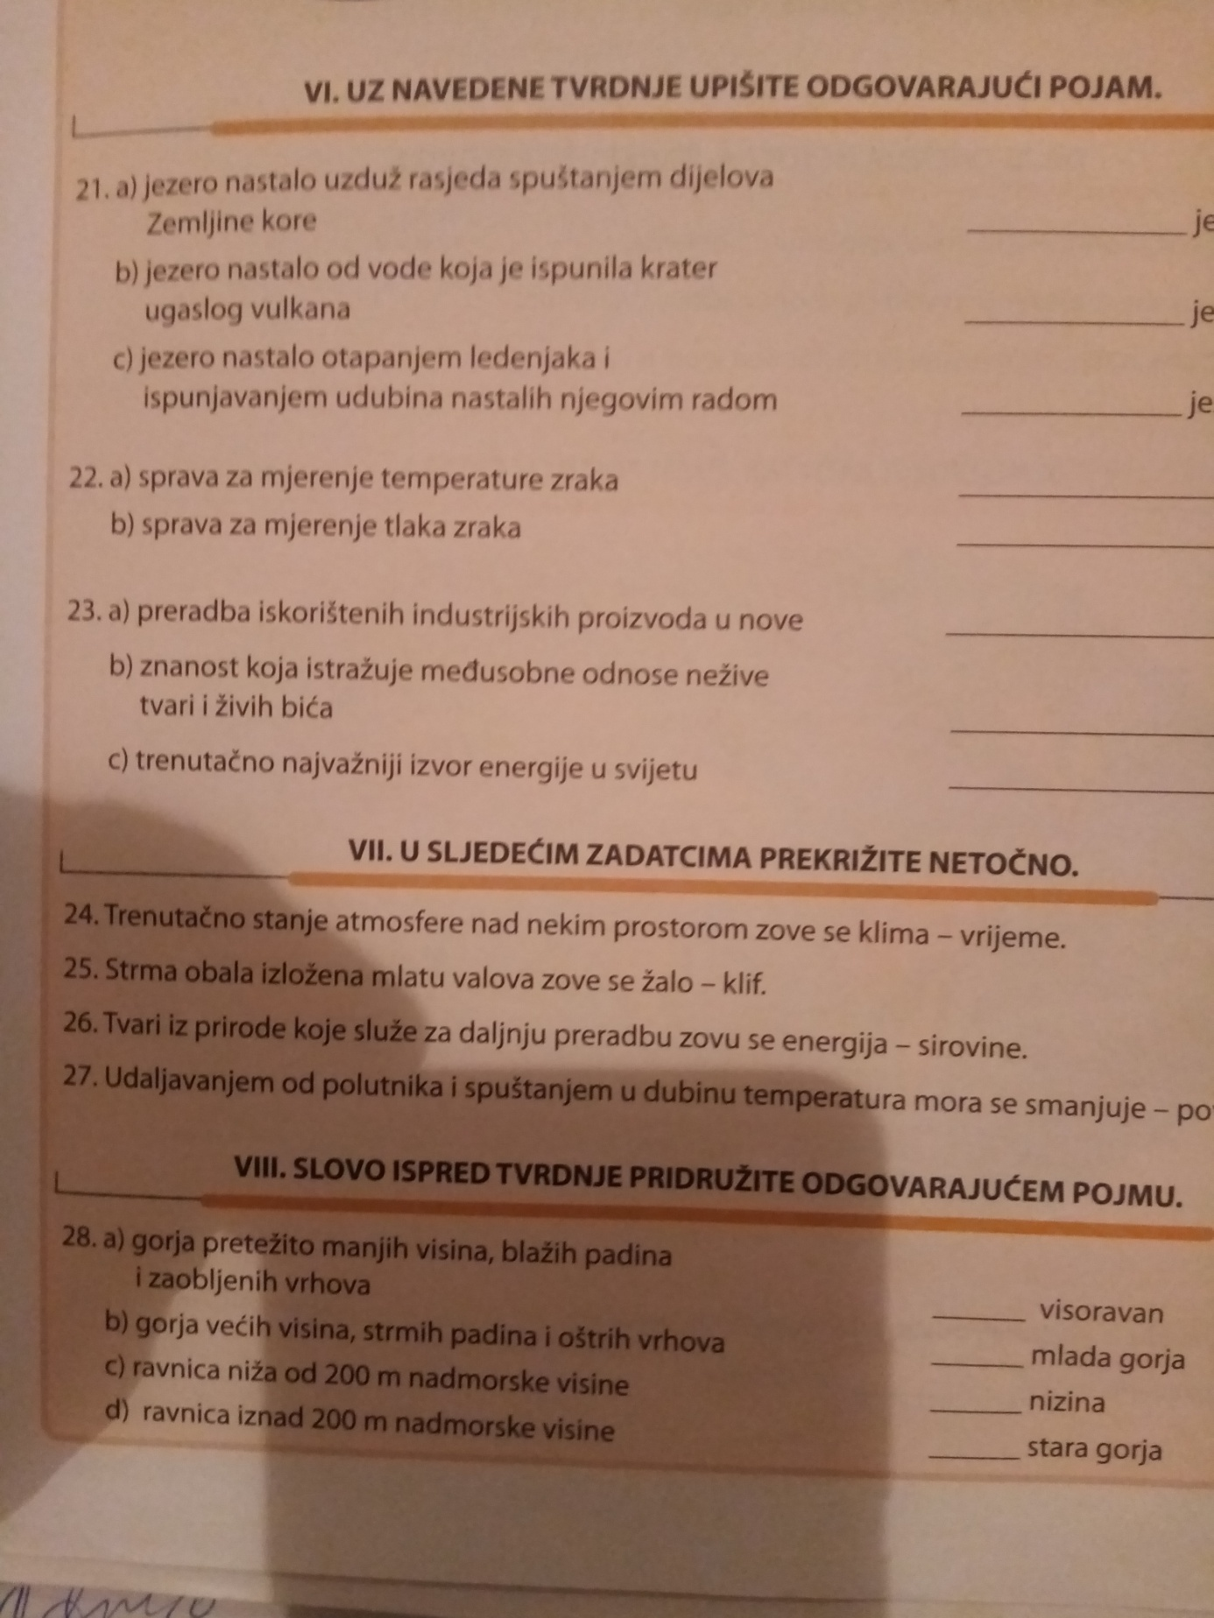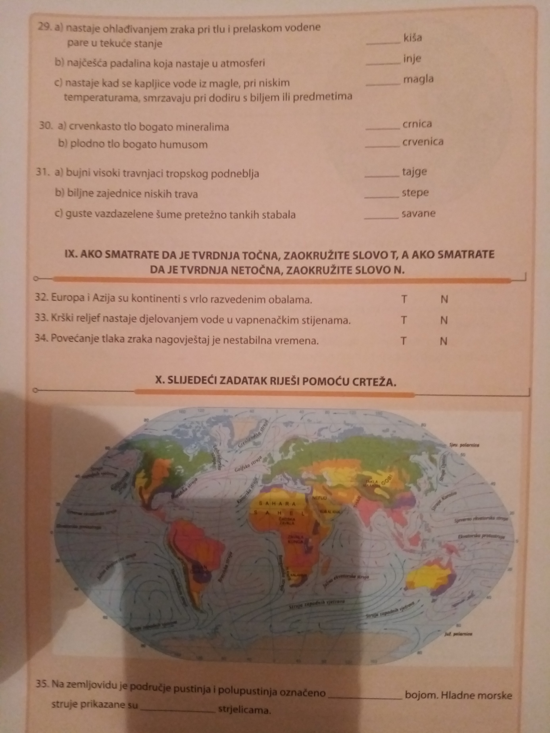

Cilj:Učenici dobivaju objektivniju sliku o svome radu i uspjehu, što mu može biti pohvala ili pouka, a svakako i poticaj.